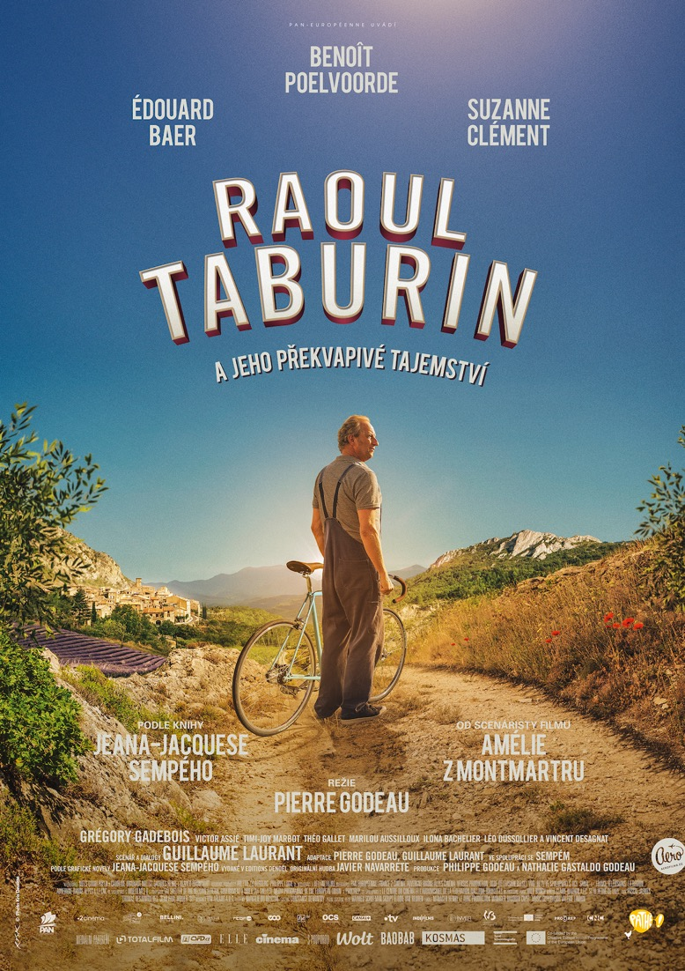
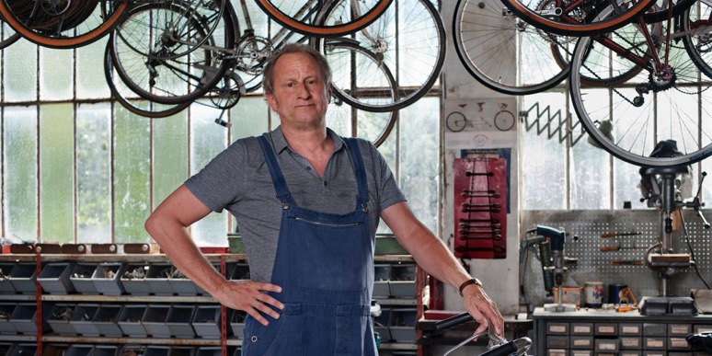

PRESSKIT
RAOUL TABURIN

Komedie, Francie, 2018
90 min

Režie: Pierre Godeau
Scénář: Guillaume Laurant
Kamera: Claire Mathon
Hrají: Benoît Poelvoorde, Suzanne Clément, Edouard Baer a další…

Premiéra: 4. června 2020

Distribuce ČR: Aerofilms

Trailer: https://youtu.be/xsAaZ7AX_Eg

Více informací o filmu: https://www.aerofilms.cz/raoul-taburin/

PRESS KONTAKT:
Aerofilms | Kateřina Dvořáková | katka@aerofilms.cz| +420 776 130 072
Fotografie v tiskové kvalitě a další materiály ke stažení najdete na úložném systému aero.capsa.cz (přístupové údaje na vyžádání).
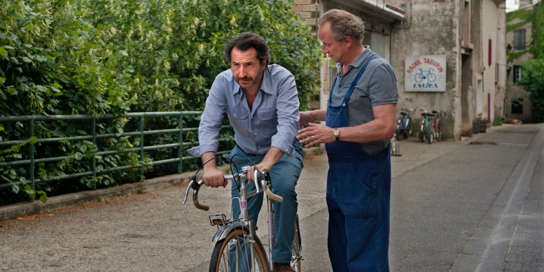

SYNOPSE

Jestli se někdo vyzná v kolech, tak je to Raoul Taburin (Benoît Poelvoorde). Je nejzručnějším cyklomechanikem v širokém okolí, který dokonale rozumí duším svých zákazníků i těm na jejich bicyklech. Celý život ho ale trápí překvapivé tajemství, které neprozradil ani své milující ženě. Neumí jezdit na kole! Když poklidný život v prosluněném městečku na jihu Francie naruší rozšafný pařížský fotograf, začíná hrozit, že Raoulovo tajemství bude odhaleno… Milá komedie podle stejnojmenné knihy geniálního ilustrátora, humoristy a autora Mikulášových patálií Jeana-Jacquese Sempého vypráví půvabný příběh o přátelství, lásce, důvěře i strachu z vlastní slabosti.

PROČ TENTO FILM

„Film Raoul Taburin má zvláštní dar. Během pár chvilek vás přenese na francouzský venkov, kde se tak trochu zastavil čas. A vy tu pak můžete strávit hodinu a půl pohlceni v příběhu, který vás pohladí a zahřeje u srdce. Snad každý z nás měl někdy v životě tajemství, které kvůli studu skrýval před ostatními. Raoul Taburin nám dobře známou a trochu otřepanou pravdu „s upřímností nejdál dojdeš” sděluje originálně, vtipně a laskavě. Když jsem film viděla poprvé, svou pohodovou atmosférou a hravostí mi připomněl Amélii z Montmartru, a tak mě nepřekvapilo, že oba filmy mají společného scenáristu. Je to zkrátka jeden z těch snímků, u jejichž závěrečných titulků si s úsměvem říkáte, že svět je v pořádku.“

Kateřina Dvořáková, Aerofilms

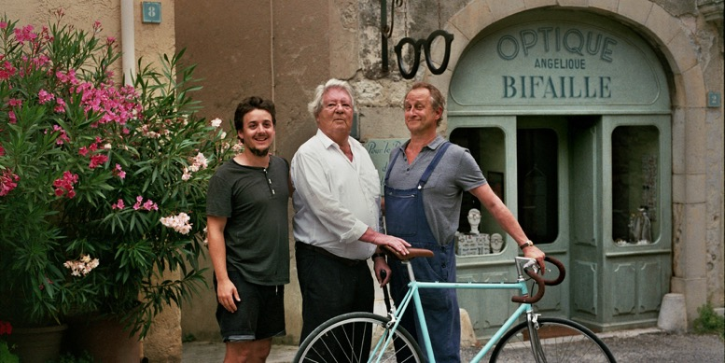

ROZHOVOR S JEANEM-JACQUESEM SEMPÉM
Pamatujete si ještě jak vznikl Raoul Taburin?
Nápad na tuhle knížku se ke mně dostal úplně obyčejně. Jednoho dne jsem přemýšlel, o čem bych napsal knihu. Miluju kolo. Celý život jsem na něm jezdil, dokud jsem neměl zdravotní problémy. Tehdy jsem jezdil na kole za každého počasí. Občas jsem k někomu dorazil zmoklý jako slepice, vypadal jsem dost bídně, ale tak to prostě bylo. V Paříži jsem jezdil pořád na kole a jednou mě napadlo: „Co bych si tu počal bez kola?“ A tak se zrodil nápad na tento příběh. Příběh o muži a jeho kole.

Jak moc si myslíte, že byla kniha Raoul Taburin předurčená k tomu, aby se podle ní natočil film?
Nikdy jsem si nemyslel, že by se filmoví tvůrci mohli zajímat o moji práci. Teprve až když mi to navrhli, řekl jsem si: „No, to je skvělý nápad.“ Ale na počátku tomu nic nenasvědčovalo. Hodně se mi líbila myšlenka, že příběhem vás bude provázet vypravěč, protože to mám moc rád. Je to něco, co vás může pohladit, zaujmout i vtáhnout do děje. Jsem pokaždé nadšený, když slyším: „Byl jednou jeden...“ Mám rád příběhy a Raoul Taburin je jedním z nich. Miluju je vyprávět, ale i poslouchat. Vždycky jsem tomu věnoval hodně času.

Co jste cítil, když jste poprvé viděl film na velkém plátně?
Byl jsem pyšný. Hodně mě bavilo pozorovat, jak mé postavy i kresby díky filmové kameře ožily. Jsem překvapený, když vidím, že někdo věnoval mojí práci takovou pozornost. A jsem dojatý, protože Raoulův příběh je tak trochu i mým příběhem. Jako dítě jsem dlouho snil o kole, a tak jsem na něm neuměl celkem dlouho jezdit. Taky se mi moc líbila atmosféra filmu a výběr jedinečných kostýmů.

Co říkáte na herecké obsazení filmu?
Benoît Poelvoorde je legrační sám o sobě. Vyprávěl mi, že jeho první snoubenka mu říkala Raoul Taburin. Je pravda, že se mu podobá! S Édouardem Baerem se známe už dlouho.
Je velmi zábavný a vtipný, prostě ideální Figougne. Líbí se mi, že spiklenectví těchto dvou herců dostalo na plátně jasné obrysy. Grégory Gadebois s dýmkou à la Jacques Tati (fr. režisér, scénárista a herec) zase výborně ztvárnil roli otce. Suzanne Clément je milá, hezká a nenápadná, takže ideální Madelaine. Ano, to herecké obsazení mě nadchlo.

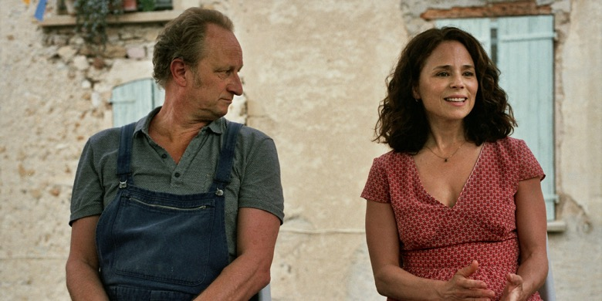

ROZHOVOR S REŽISÉREM PIERREM GODEAUEM

Čím vás speciálně zaujal svět Sempého a Raoula Taburina?
Jeho něžnost, laskavost a humor se mě neskutečně dotýkají. Znovu se cítím být ponořen do tohoto světa. Sempé, to je pro mě něco jako výtah. Umožní mi dostat se do míst, kde vše má svůj význam a smysl, a kam bych se bez něj nedostal.

Napadlo Vás hned, že by Benoît Poelvoorde mohl hrát Raoula Taburina?
Benoîta jsem neznal, ale připadal mi vhodný pro tu roli. Potřeboval jsem nějakého hodně expresivního herce pro všechny ty scény, kde se nemluví. Poslal jsem mu scénář a on mi za tři dny odpověděl. Pochopil jsem, že to je největší milovník Sempého na zemi a že bude dohlížet při natáčení na to, aby Sempého duch zůstal zachován. A pokud bychom se mu vzdálili, řekl by mi to. To mě hodně uklidnilo a dodalo mi to důvěru. Během natáčení se to potvrdilo. Byl skvělý. Vůbec jsem ho nemusel vést, svoji roli a filmový svět měl v malíčku.

Jak jste vybral prostředí, kde se film natáčel?
To nebylo jednoduché, protože rozpočet nebyl neomezený, ale estetické ambice byly značné, když ještě vezmeme v potaz Sempého svět, který jsme chtěli zobrazit. Natáčeli jsme ve Venterol, což je malá vesnička na jihu Francie v departementu Drôme. Bylo potřeba odstranit vše, co by jasně připomínalo současnost. Předělali jsme všechny výlohy obchodů i fasádu kostela.
Potom jsem si ale uvědomil důležitou věc. Sempé totiž mluví o nás, o lidech kolem něj, trochu podobně jako to dělá Depardon (francouzský fotograf a dokumentarista), jehož fotky jsme si hodně prohlíželi. Bylo by tedy špatně nepřizvat k natáčení lidi z vesnice. A tak jsme natáčeli s místními obyvateli, kteří měli buď malé role nebo dělali kompars. Došlo tedy k propojení fikce s realitou, a to se promítlo do vizuální a estetické hodnoty filmu. Bylo potřeba jen uhlídat tu rovnováhu, aby film byl v tomto směru střízlivý a nepůsobil příliš stylizovaně.

Srdečný a plný slunce, takový je váš obraz od začátku až do konce filmu…
Barva sama o sobě byla opravdu jedním z témat, protože v knížce jí je málo. Nějaké tam najdeme v detailech, obyčejně tam, kde se něco děje. Jak toto přenést do obrazu? Řekl jsem si, že kulisy a komparzisty zachytíme v pastelových barvách a více zvýrazníme kostýmy hlavních představitelů, a tak vznikne něco pěkného a jednotného. Chtěl jsem, abychom se cítili dobře a aby to bylo příjemné na koukání. Byla to opravdová výzva, vycházeli jsme z přirozeného prostředí a letní přírody, ale díky tomu, že Claire Mathon byla za kamerou, Yan Arlaud měl na starosti scénografii a Nathalie Roscoät kostýmy, myslím, že se nám to podařilo.

Chtěl byste něco předat prostřednictvím tohoto filmu?
Ukázal jsem film mým malým bratrům, kterým je 6 a 10 let. A oni to při odchodu z projekce takhle pěkně shrnuli: „Když má někdo nějaké tajemství, tak je lepší to říct.“

